**MOÇÃO Nº ____/2025.**

Senhor Presidente:

Nós, Vereadores, representantes do povo aracajuano, manifestamos MOÇÃO DE APELO à Prefeita do Município de Aracaju Emília Correia, para que adote as medidas cabíveis para interromper qualquer contrato, termo ou acordo estabelecido com entidades públicas ou privadas vinculadas ao Estado de Israel, considerando o cenário atual de violações dos direitos humanos imposto pelo Estado de Israel ao povo palestino, que se configura como verdadeiro genocídio àquela população, que já conta com mais de 50.000 mortos, sendo a maioria de mulheres, crianças e adolescentes.

Palácio Graccho Cardoso, 18 de Junho de 2025.

.

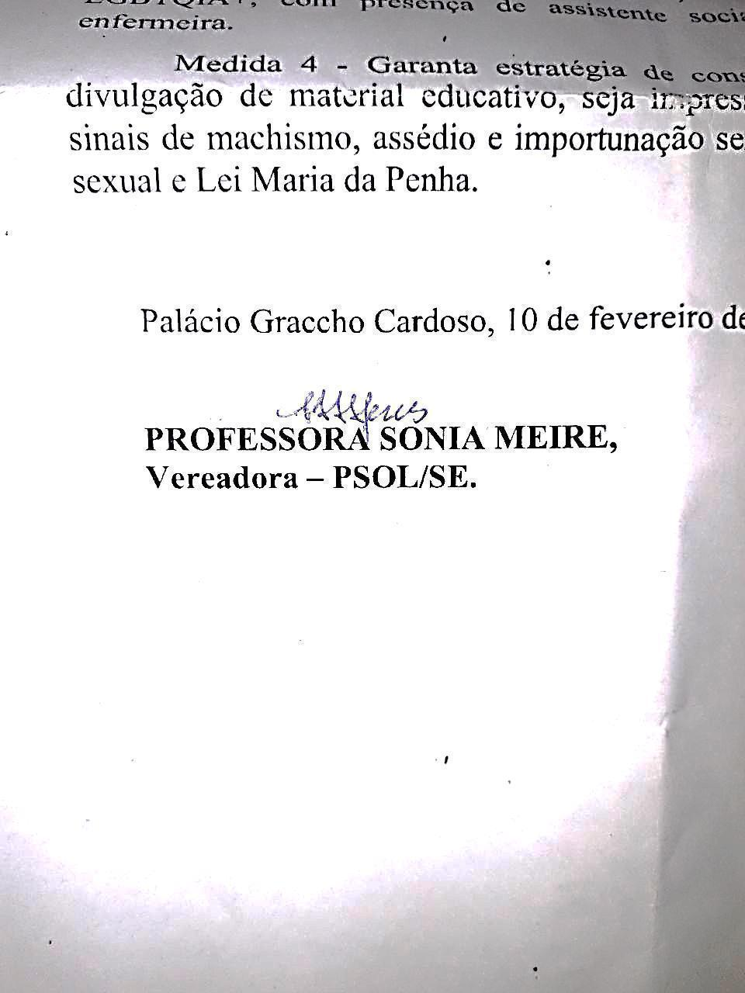

ENDEREÇO PARA ENVIO DA MOÇÃO

Emília Corrêa Santos Bezerra

R. Frei Luiz Canolo de Noronha, 42.

Ponto Novo, Aracaju - SE, 49097-270